**Лаванда узколистная**

(лаванда настоящая, лаванда колосовидная)

Lavandula angustifolia Mill. (L. vera DC., L. spica L.)

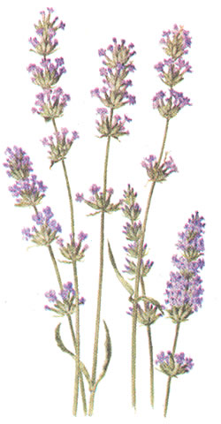

Родовое название от латинского lavare — мыть. Латинское angustifolius — узколистный.

Многолетний вечнозеленый полукустарник с сильным приятным запахом. Корень стержневой, деревянистый, ветвистый. Надземная часть состоит из прямостоячих стеблей высотой 30—90 см. Нижние одревесневшие ветви сильно разветвлены, приподнимающиеся, несут многочисленные молодые вегетативные и цветоносные побеги. Цветоносные побеги четырехгранные, оканчиваются прямостоячими прерывистыми колосовидными соцветиями. Вегетативные и цветоносные побеги в совокупности придают кусту шарообразную форму. Листья супротивные, сидячие, линейно-ланцетные, с завернутыми краями, длиной 2—6 см, серо-зеленые от опушения. Цветки обоеполые, собраны по 7—10 в мутовки, образующие пяти-, семимутовочное прерывистое колосовидное соцветие. Чашечка трубчатая, неясно двугубая, длиной до 5 мм. Венчик пушистый, двугубый, длиной около 1 см, голубовато-фиолетовый, верхняя губа из 2 округлых плоских лопастей, нижняя — из 3. Тычинок 4. Плод состоит из 4 орешков, заключенных в остающуюся чашечку.

Родина — средиземноморские страны. Культивируется в Краснодарском крае, Крыму, Молдове, Грузии.

Для лекарственных целей используют цветки, для чего цветоносные ветки срезают, связывают в пучки, быстро сушат, а затем отрывают отдельные цветки. Собирают также траву.

Свежие соцветия содержат 0,8—1,5% эфирного масла, главной составной частью которого является линалоол (10—30%), а также его сложные эфиры с уксусной, валериановой, масляной, капроновой кислотами (30—60%); амиловый спирт, гераниол, нерол, лавандулол, борнеол, цитраль, пинен, фелландрен, камфен, кариофиллен, бисаболен. В цветках найдена урсоловая кислота.

Сырье обладает мочегонным действием и нормализует деятельность нервной системы.

Лавандовое масло обладает антисептическим свойством, и его широко применяют для лечения гнойных ран, гангрены, кожных заболеваний, ожогов, порезов, а также для улучшения запаха других лекарственных форм.

Цветки лаванды используют как седативное средство, при мигрени, неврастении, тахикардии, воспалении среднего уха, в виде втираний, как болеутоляющее при головной боли; как мочегонное и антиспастическое средство.

Внутрь лаванду принимают в виде настоя, приготовленного обычным способом из расчета 6,0 г сырья на 500,0 мл воды 3 раза в день по 150 мл.

Эфирное масло лаванды, настоянное на спирте, рекомендуется для растираний при ревматизме, невралгиях.

Ванны с добавлением лаванды обладают успокаивающим свойством.

Сухие соцветия предохраняют одежду от моли.